GRUP MAPAMOND | CIRCUITE INTERNE 2027

TRANSPORT AUTOCAR

,

IASI – CAPITALA MOLDOVEI

Culoarul Rucar -Bran – Pasul Oituz – Ruginoasa – Iasi – Varatec – Agapia – Cheile Bicazului

15.07 – 18.07.2027
O călătorie prin Moldova, cu orașe pline de poveste, mănăstiri cunoscute, locuri legate de marile nume ale istoriei și peisaje spectaculoase.
Descoperim Iașul – veche capitală a Moldovei, oraș al Unirii, al culturii și al marilor personalități –, vizităm Palatul de la Ruginoasa, mănăstirile Văratec și Agapia, iar la întoarcere străbatem spectaculoasele Chei ale Bicazului.
Patru zile frumoase, cu istorie, arhitectură, spiritualitate și peisaje care dau Moldovei farmecul ei aparte.
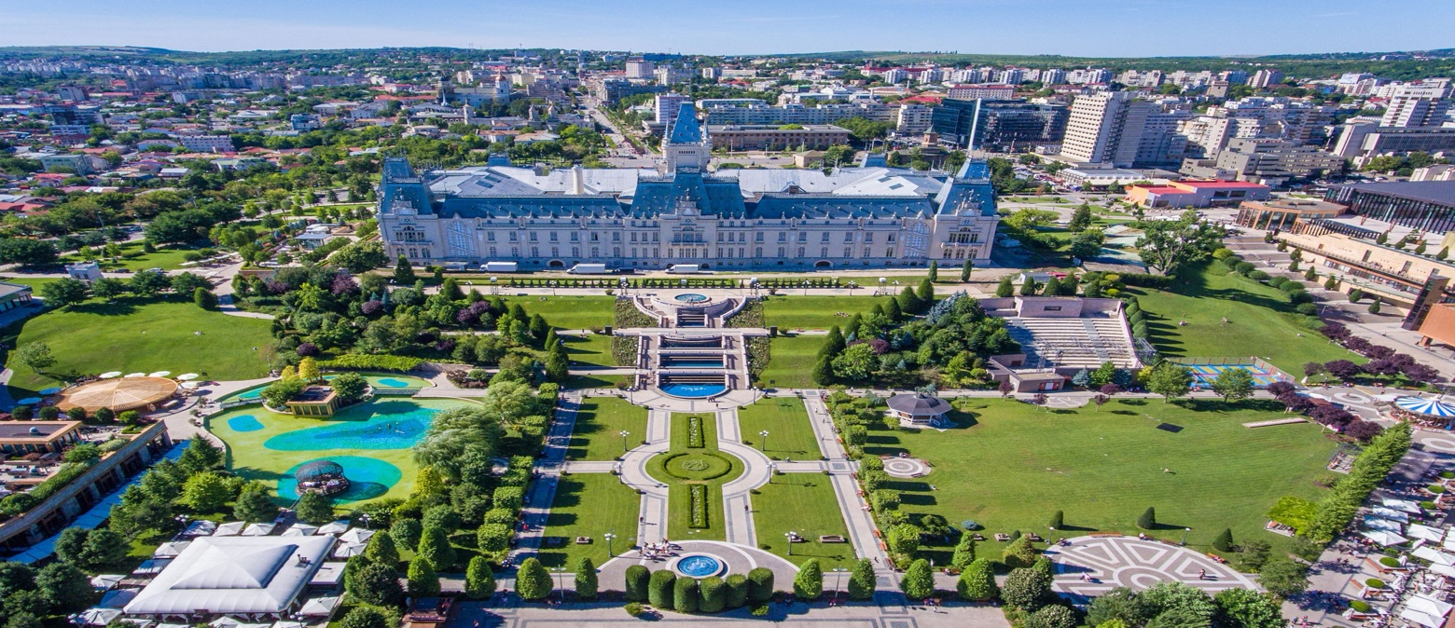

Ziua 1 | Craiova - CULOARUL RUCAR-BRAN – ONESTI – ROMAN – RUGINOASA - IASI  Plecare din Pitesti, Parcare MC Donalds la ora 06:00. Traseul zilei strabate spatii desosebit de pitoresti: Culoarul Rucar – Bran, Tara Barsei, Tinutul secuilor, Pasul Oituz, Campia Moldovei. Ne indreptam spre Ruginoasa, unde vom vizita Palatul Cuza. Construit de catre familia Sturdza, palatul a fost cumparat de familia Cuza. Reşedinţa domnitorului Alexandru Ioan Cuza ascunde povesti, care i-au avut în prim-plan pe mari boieri şi oameni politici din secolul al XIX-lea. Pe cât de frumoasă, pe atât de umbrită de drame, secrete şi poveşti de dragoste tragice, este istoria acestui loc. In prezent, acesta este amenajat ca muzeu. Ne indreptam spre Iasi, unde vom ajunge in cursul dupa-amiezii.  Cazare Iasi/Hotel Moldova 3*
Ziua 2 | IASI  Mic dejun. Tur panoramic cu autocarul si pietonal cu ghid local. Urcam pe celebrul Copou, unde vom face o plimbare ascultand povesti de altadata. Teiul lui Eminescu este piesa de greutate a vestitului parc. Coboram apoi spre Universitate, unde vom admira ''Sala Pasilor Pierduti'' si picturile lui Sabin Balasa. Periplul continua pe Corso, iar aici vom vizita Muzeul Unirii. Poposim si in Piata Unirii, iar drumul ne va conduce spre Teatrul National, cel mai vechi din tara, o adevarata bijuterie arhitectonica. Manastirea Trei Ierarhi si Catedrala Mitropolitana, unde sunt pastrate Moastele Sfintei Cuvioase Parascheva, sunt obiective religioase ce stralucesc in spatiul religios, dar si cultural-istoric al orasului. Palatul Culturii este un magnet irezistibil reuneste sub acelasi acoperis patru muzee (istorie, stiinta si tehnica, arta si etnografie). Dupa-amiza, timp liber la dispozitia turistilor. Cazare Iasi/Hotel Moldova 3*
Ziua 3 | IASI  Mic dejun. Așezată pe un deal ce domină valea râului Nicolina și cartierul Nicolina și de unde se poate vedea o frumoasa panoramă a orașului, Manastirea Cetațuia domină peisajul prin silueta sa zveltă, străjuită de un turn impozant și împrejmuită cu un zid de piatră măcinat de vreme. Unicitatea Cetățuiei constă în aceea că aici s-a păstrat întregul ansamblu de arhitectură monastică. Manastirea Golia este asezata intr-o gradina de trandafiri, in spatele unui zid inalt de piatra. O sinteza de succes a stilurilor grecesc, rus si moldovenesc, biserica prezinta un exterior neoclassic si o cornisa baroca. Cazare Iasi/Hotel Moldova 3*
Ziua 4 | IASI - VARATEC – AGAPIA – CHEILE BICAZULUI – BRAN- CRAIOVA  Mic dejun. Vom vizita si ne vom inchina la Manastirile Varatec si Agapia – vetre de spiritualitate, cultura si istorie. Manastirea Varatec este cea mai mare manastire de maici din Romania. Din ansamblul manastirii, inclus pe Lista monumentelor istorice din judetul Neamt, fac parte Biserica principala „Adormirea Maicii Domnului”, dar si Muzeul manastirii, unde fusese anterior Atelierul „Regina Maria”. De-a lungul timpului, la Manastirea Varatec au vietuit mai multi teologi si oameni de cultura, printre care si Veronica Micle. Manastirea Agapia, descrisa in mai multe opere literare, amplasata in mijlocul unei paduri din Parcul Natural Vanatori – Neamt, este una dintre cele mai mari manastiri de maici din Romania. Valoarea deosebita este conferita de frescele maestrului culorilor - Nicolae Grigorescu. Complexul Manastirii Agapia cuprinde si satul manastiresc alcatuit din 141 de case monument istoric, intre care si casa memoriala „Al Vlahuta” .  Traseul continua intr-un cadru natural spectaculos prin Cheile Bicazului, o zona deosebit de pitoreasca, deoarece vom strabate partea centrala a Muntilor Hasmas, taiati de Raul Bicaz si de Cheile Bicazului pe o lungime de 6 km. Portiunea aceasta, care leaga Moldova de Transilvania, este un drum spectaculos, cu serpentine si pereti stancosi inalti, printre care zaresti „petice” de cer. Sosire seara.

Tarif: 1155 lei/persoana
loc in camera dubla vedere spate
Grup minim 32 persoane

Nota: Tariful se poate modifica in functie de cresterea pretului la combustibil

Supliment camera single vedere spate
Supliment camera single vedere Palat

Tariful include:
- transport autocar 3*
- 3 nopti cazare cu mic dejun la Hotel Moldova 3*/similar
- insotitor din partea agentiei

Tariful nu include:
    - intrarile la obiectivele turistice si nici ghizii acestora
    - ghid local in Iasi

Nota: Pentru primele trei banchete din autocar se taxeaza un supliment de 5 % din tariful excursiei !!!

1. Modalitati de plata
- avans obligatoriu la inscriere 25% din tariful excursiei
- lichidare cu 31 de zile inainte de inceperea calatoriei

2. Penalitati, praguri de penalizare in caz de retragere/renuntare:
- 10% din tariful excursiei, in intervalul 44 – 31 de zile calendaristice inaintea de inceperea calatoriei;
- 50% din tariful excursiei, in intervalul 30 – 21 de zile calendaristice inaintea de inceperea calatoriei;
-100% din tariful excursiei sub 20 zile inainte excursiei sau prin neprezentare la plecarea in excursie.

3. Numarul minim necesar pentru efectuarea calatoriei este de 32 persoane. In cazul in care nu se intruneste numarul minim si sunt intre 25 - 31 platitori, tariful excursiei creste cu 65 lei/persoana. Aceasta conditie este acceptata automat de cei inscrisi la excursie, la semnarea contractului de prestari servicii turistice si nu constituie motiv de renuntare.
Agentia de turism organizatoare poate anula pachetul de servicii de calatorie in cazul in care numarul de persoane inscrise pentru participare este mai mic decat numarul mentionat mai sus, iar dvs. sunteti instiintati nu mai tarziu de:
- 20 de zile calendaristice inainte de inceperea executarii pachetului, daca excursia dvs. dureaza mai mult de 6 zile;
- 7 zile calendaristice inainte de inceperea executarii pachetului de servicii, daca acesta dureaza 2-6 zile;

4. Ghidul insotitor poate efectua modificari programului (ordinea desfasurarii actiunii, schimbari de ore), fara a afecta insa structura serviciilor, efectuandu-l astfel in totalitate.

CONTACT
Nicola Nuți | 0723 167 428 | nuti.nicola@mapamond.ro
Terpeziceanu Raluca | 0723 512 780 | raluca@mapamond.ro
www.mapamond.ro

